PROCUREMENT MANAGEMENT PLAN
Kelompok 7
Proyek: Pemeliharaan dan Pengembangan Aplikasi SIPPADU
Instansi: DPMPTSP Kabupaten Ngawi
Anggota:
1. Aflah Zaki Siregar (103062300095)
2. Naufal Saifullah Yusuf (103062300091)
3. Stiefanny Dwi Chandra (103062300102)

Kategori: Dokumen Proyek
Proyek: Pemeliharaan dan Pengembangan Aplikasi SIPPADU (Sistem Informasi Pelayanan Perizinan Terpadu)
Dokumen No.: 15

Profil Proyek
Elemen | Keterangan
Nama Paket | Belanja Jasa Konversi Aplikasi/Sistem Informasi
Kode Paket | 10779208000
Kode RUP | 64939869
OPD | Dinas Penanaman Modal dan Pelayanan Terpadu Satu Pintu Kabupaten Ngawi
Penyedia | PT EGREF TELEMATIKA NUSANTARA
Nilai Pagu / HPS | Rp. 100.000.000,00 / Rp. 99.678.000,00
Hasil Negosiasi | Rp. 97.125.000,00
Jenis Kontrak | Lumsum
Metode Pengadaan | Pengadaan Langsung
Tahun Anggaran | APBD 2026

Lingkup Pekerjaan SIPPADU
- Perbaikan error system selama sistem berjalan pada masa garansi satu tahun anggaran.
- Penyesuaian cetakan, layout, dan kondisi produk izin sesuai SOP dinas apabila terjadi perubahan.
- Jaminan keamanan data perizinan melalui koordinasi dengan penyedia infrastruktur jaringan dan server.
- Backup data secara berkala untuk melindungi aset data perizinan.
- Perbaikan ketidaksesuaian produk perizinan saat proses pelayanan dilakukan.
- Pelatihan super admin maupun user baru ketika dibutuhkan secara online.
- Penambahan izin baru dengan kondisi standar operasional khusus.
- Pelayanan support sesuai jam kerja dinas dan selama pelayanan berlangsung.
- Solusi dan perubahan sistem ketika terjadi permasalahan dan ketidaksesuaian nonteknis.
- Penyesuaian sistem jika terjadi perubahan SOP karena regulasi baru atau pelimpahan wewenang.
- Penutupan dan perlindungan aplikasi apabila terjadi serangan siber.
- Pengembangan aplikasi sistem permohonan perizinan berbasis Android.
Acuan Template dan Sumber
Sumber | Link/Asal | Pemakaian
ProjectManagementDocs - Procurement Management Plan Template | https://www.projectmanagementdocs.com/template/project-planning/procurement-management-plan/ | Acuan procurement definition, contract type, procurement constraint, approval, vendor management, dan performance metrics.
SPSE Inaproc - Paket 10779208000 | https://spse.inaproc.id/ngawikab/nontender/10779208000/pengumumanpl | Data paket, nilai pagu/HPS, pemenang, dan metode pengadaan mengikuti data yang diberikan pada instruksi tugas.
Smartsheet - Free Project Management Plan Templates | https://www.smartsheet.com/content/project-management-plan-templates | Acuan outline rencana proyek, WBS, communication, risk, dan change management.
Data proyek dari instruksi tugas | Naskah tugas dan uraian singkat pekerjaan PDF pada folder kerja | Digunakan untuk menyesuaikan isi dokumen dengan proyek SIPPADU Ngawi.

Pendekatan Procurement
Procurement proyek dilakukan melalui metode Pengadaan Langsung untuk jasa lainnya dengan jenis kontrak lumsum. Penyedia pemenang adalah PT EGREF TELEMATIKA NUSANTARA dengan hasil negosiasi Rp. 97.125.000,00.
Rencana ini mengatur bagaimana kebutuhan jasa, kontrak, pengendalian penyedia, dokumen procurement, dan penutupan kontrak dikelola selama proyek SIPPADU.
Definisi Pengadaan
Item/Jasa | Justifikasi | Output yang Diharapkan | Kriteria Terima
Pemeliharaan aplikasi SIPPADU | Menjaga layanan perizinan tetap berjalan. | Bug fix, support log, laporan pemeliharaan. | Error kritis tertangani dan bukti pengujian tersedia.
Pengembangan fungsi Android | Mendukung permohonan perizinan berbasis Android. | Modul/aplikasi Android sesuai kebutuhan. | UAT lulus oleh DPMPTSP.
Penyesuaian SOP/cetakan izin | Mengakomodasi perubahan dinas atau regulasi. | Template cetakan dan alur sistem terbaru. | Format izin sesuai arahan bidang teknis.
Backup dan keamanan data | Melindungi aset data perizinan. | Backup log, laporan hardening, incident handling. | Backup tersedia dan uji restore berhasil.
Pelatihan user/super admin | Menjamin pemakaian sistem oleh user baru. | Materi pelatihan dan daftar hadir. | User mampu menjalankan fungsi utama.

Dokumen Procurement Standar
- Dokumen pemilihan atau syarat kualifikasi dari SPSE/Inaproc.
- Uraian singkat pekerjaan pengadaan barang/jasa.
- Kontrak lumsum dan dokumen negosiasi harga.
- Berita acara rapat, klarifikasi, dan serah terima.
- Daftar deliverable, laporan bulanan, backup log, dan final report.
Vendor Management
Area Kontrol | Metrik | Frekuensi | Tindakan Jika Tidak Sesuai
Support | Waktu respons dan penyelesaian tiket. | Mingguan | Eskalasi ke project manager.
Mutu Rilis | Jumlah defect high setelah deploy. | Setiap rilis | Regression test ulang dan corrective action.
Keamanan | Status backup, restore test, dan incident log. | Bulanan/insiden | Preventive action dan koordinasi infrastruktur.
Dokumentasi | Kelengkapan change request, release note, BAST. | Setiap milestone | Dokumen dikembalikan untuk dilengkapi.
Biaya/Kontrak | Kesesuaian pekerjaan dengan kontrak lumsum. | Milestone | Review scope dan change control.

Lifecycle Procurement Proyek
Tahap | Aktivitas | Output
Perencanaan | Menetapkan kebutuhan jasa, HPS, jenis kontrak, kualifikasi | RUP, uraian pekerjaan, dokumen pemilihan
Pemilihan | Evaluasi administrasi, teknis, harga, negosiasi | Berita acara dan penetapan penyedia
Pelaksanaan | Mengendalikan deliverable, mutu, support, risiko | Laporan, change log, deliverable tracker
Penutupan | Verifikasi akhir, BAST, arsip kontrak | Contract closure dan administrative closure

KPI Vendor
KPI | Target | Bukti
Respons support high | Pada hari kerja yang sama | Support log
Defect high setelah rilis | 0 defect high terbuka > 2 hari kerja | Defect register
Backup dan restore | Backup berjalan dan restore test bulanan | Backup log
Dokumentasi rilis | 100 persen rilis punya release note | PMIS

Introduction / Background
Procurement Management Plan memastikan kontrak lumsum paket Belanja Jasa Konversi Aplikasi/Sistem Informasi dikelola sesuai nilai negosiasi, deliverable, dan metode pengadaan langsung. Karena pekerjaan melibatkan maintenance, keamanan data, pelatihan, dan Android, pengendalian vendor harus berbasis output dan bukti serah terima.
Dokumen ini diterapkan pada paket 10779208000, yaitu Belanja Jasa Konversi Aplikasi/Sistem Informasi untuk Pemeliharaan dan Pengembangan Aplikasi SIPPADU di DPMPTSP Kabupaten Ngawi tahun anggaran APBD 2026. Pekerjaan menggunakan metode Pengadaan Langsung dengan jenis kontrak lumsum. Berdasarkan data paket yang digunakan dalam penyusunan dokumen, pagu pekerjaan sebesar Rp100.000.000,00, HPS sebesar Rp99.678.000,00, nilai penawaran sebesar Rp99.234.000,00, dan hasil negosiasi kepada PT EGREF TELEMATIKA NUSANTARA sebesar Rp97.125.000,00. Nilai akhir tersebut menunjukkan efisiensi terhadap pagu sebesar Rp2.875.000,00 atau 2,875%, serta efisiensi terhadap HPS sekitar 2,56%.
Sebagai penguat pengalaman penyedia, dokumen kontrak dan Surat Perintah Mulai Kerja proyek pembanding PT Egref Telematika Nusantara di Bontang digunakan sebagai referensi pola dokumentasi pengadaan, bukan sebagai pengganti data utama paket Ngawi. Referensi pembanding tersebut membantu menunjukkan bahwa pekerjaan sejenis pada domain e-government membutuhkan kontrak, SPMK, evidence pelaksanaan, kontrol perubahan, dan serah terima yang tertib.
Purpose
Tujuan dokumen ini adalah mengatur bagaimana paket pengadaan SIPPADU dikendalikan dari sisi kontrak, deliverable, kinerja vendor, evidence, dan penutupan. Dengan metode pengadaan langsung dan satu peserta, kontrol kinerja penyedia harus diperkuat melalui acceptance criteria dan bukti kerja yang terukur.
Integration with Statement of Work
Dokumen ini diselaraskan dengan Project Statement of Work kelompok yang menetapkan ruang lingkup pemeliharaan sistem web eksisting, pengembangan aplikasi Android, dukungan teknis, backup data, keamanan siber, penyesuaian SOP/cetakan izin, pelatihan user, serta serah terima akhir. Karena SOW menjelaskan pekerjaan yang harus dicapai, dokumen ini berperan sebagai alat kendali agar setiap pekerjaan memiliki prosedur, evidence, kriteria penerimaan, dan hubungan yang jelas dengan integrated change control.
Scope of Document
Ruang lingkup dokumen dibatasi pada kebutuhan pengendalian proyek SIPPADU. Pemisahan in-scope dan out-of-scope dibuat agar dokumen tidak melebar menjadi uraian teknis yang bukan tanggung jawab bagian ini, sekaligus tetap cukup rinci untuk dipakai sebagai acuan kerja.
In-Scope
Kategori | Uraian
Termasuk | Procurement approach, jenis kontrak, dokumen pengadaan, KPI vendor, acceptance deliverable, dan contract closure.

Out-of-Scope
Kategori | Uraian
Tidak Termasuk | Pengadaan hardware kantor, internet internal, perangkat user, atau pekerjaan di luar lingkup SIPPADU.

Analisis Pengadaan Paket
Komponen | Data | Implikasi Kontrol
Jumlah Peserta | 1 peserta non tender. | Performa penyedia harus dikendalikan melalui KPI dan evidence.
Nilai Pagu | Rp100.000.000,00. | Menjadi batas anggaran pekerjaan.
HPS | Rp99.678.000,00. | Menjadi pembanding kewajaran biaya.
Negosiasi | Rp97.125.000,00. | Efisiensi 2,875% terhadap pagu.
Jenis Kontrak | Lumsum. | Deliverable harus jelas agar pembayaran berbasis hasil.

Procedure / Work Requirements
Prosedur berikut digunakan sebagai langkah kerja resmi untuk menghasilkan, memperbarui, dan memvalidasi dokumen. Setiap langkah memiliki output yang harus dapat ditunjukkan, sehingga dokumen tidak hanya menjadi narasi, tetapi juga alat kontrol proyek yang bisa dipakai pada rapat status, audit internal, UAT, dan penutupan kontrak.
Tahap | Aktivitas | Output/Bukti
1. Verifikasi Data Paket | Kode paket, metode, nilai pagu, HPS, penawaran, negosiasi, penyedia, dan jenis kontrak diperiksa konsistensinya. | Procurement profile.
2. Menetapkan Deliverable Kontrak | Output kontrak dipetakan ke deliverable tracker dan acceptance criteria. | Contract deliverable matrix.
3. Mengendalikan Kinerja Vendor | Kinerja vendor diukur melalui SLA, defect resolution, backup, dokumentasi, dan hasil UAT. | Vendor performance log.
4. Mengelola Perubahan Kontrak | Perubahan lingkup atau baseline yang berdampak kontrak harus melewati change request. | Change request terkait kontrak.
5. Penutupan Kontrak | Kontrak ditutup setelah BAST, evidence, source code/dokumen, dan final report diterima. | Contract closure package.

Evidence & Document Control
Seluruh evidence disimpan dalam PMIS dengan penomoran yang konsisten. Dokumen yang sudah disetujui dikunci sebagai baseline, sedangkan perubahan berikutnya harus menghasilkan versi baru dan mencantumkan alasan perubahan. Kontrol dokumen ini penting karena proyek SIPPADU melibatkan data perizinan, koordinasi lintas instansi, dan deliverable kontraktual.
Evidence | Kegunaan | Lokasi/Kontrol
Data paket 10779208000 | Menjadi dasar profil pengadaan, nilai, penyedia, metode, dan jenis kontrak. | Folder 99_Sumber Proyek / ringkasan data paket.
URAIAN SINGKAT PEKERJAAN PENGADAAN BARANG/JASA | Menjadi dasar lingkup pemeliharaan SIPPADU, backup, keamanan, pelatihan, SOP, dan Android. | Folder 99_Sumber Proyek.
Project Statement of Work Kelompok | Menjadi acuan narasi scope, work requirements, milestone, SLA, acceptance, dan asumsi proyek. | 01_Project Statement of Work.pdf.
PMIS/register proyek | Menjadi tempat penyimpanan keputusan, status, risiko, issue, change, defect, dan deliverable. | Folder PMIS proyek.
Kontrak dan SPMK Egref Bontang | Dipakai sebagai pembanding pola dokumentasi pekerjaan sejenis PT Egref Telematika Nusantara. | Folder 99_Sumber Proyek / referensi online.

Acceptance Criteria
Kriteria | Metode Verifikasi | Kondisi Diterima
Dokumen procurement lengkap | Data paket, penyedia, HPS, negosiasi, dan kontrak tercatat. | Diterima bila profil pengadaan konsisten di seluruh dokumen.
Vendor metrics jelas | Support, defect, backup, dokumentasi, dan rilis punya indikator. | Diterima bila performa vendor dapat diukur.
Closure terkendali | BAST dan contract closure hanya dilakukan setelah deliverable diterima. | Diterima bila tidak ada deliverable tanpa evidence.
Konsistensi data proyek | Kode paket, nilai pengadaan, penyedia, tahun anggaran, dan ruang lingkup dibandingkan dengan sumber proyek. | Diterima bila tidak ada data utama yang bertentangan.
Keterhubungan dengan SOW | Isi dokumen menunjukkan hubungan dengan scope, work requirements, SLA, deliverable, atau acceptance SOW. | Diterima bila dokumen tidak berdiri sendiri tanpa kaitan ke SOW.
Evidence siap diaudit | Setiap keputusan atau status penting memiliki bukti dokumen, register, screenshot, log, atau sign-off. | Diterima bila evidence dapat ditemukan di PMIS.

ACCEPTANCE
Approved by:
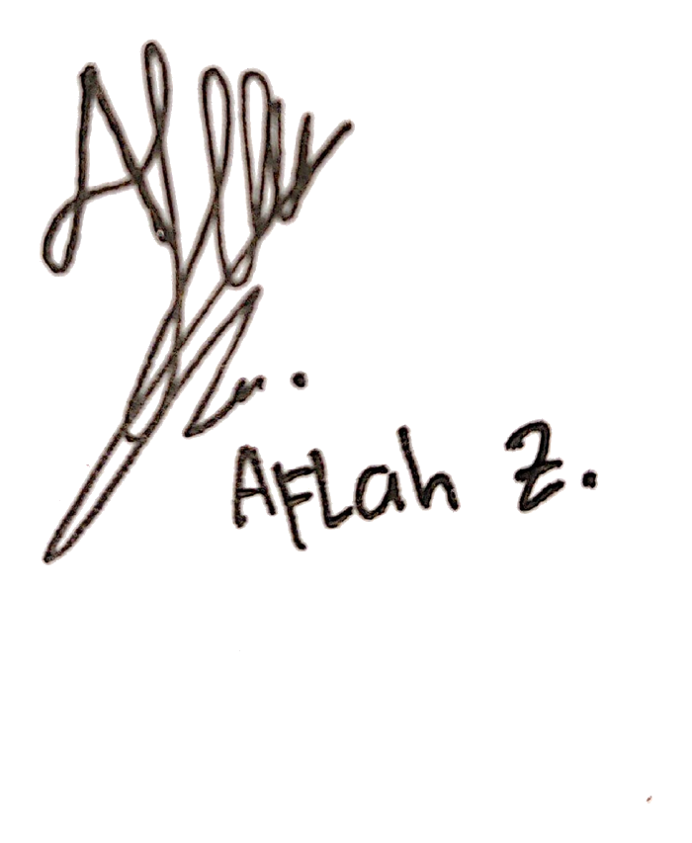  ______________________________  Aflah Zaki Siregar  (Project Manager) | Date: 10 Mei 2026

